**Projektovanje i implementacija modela podataka**

**Memories**

Modeli podataka i perzistencija podataka postignuta je MVC projektnim obrascem i Firebase real-time bazom podataka.

Osnovnu strukturu aplikacije čine četiri modela podataka u koje se preslikavaju određeni JSON objekti.

Prvi model podataka je “user” koji sadrži podatake o korisnicima. Izgled u bazi dat je na slici.

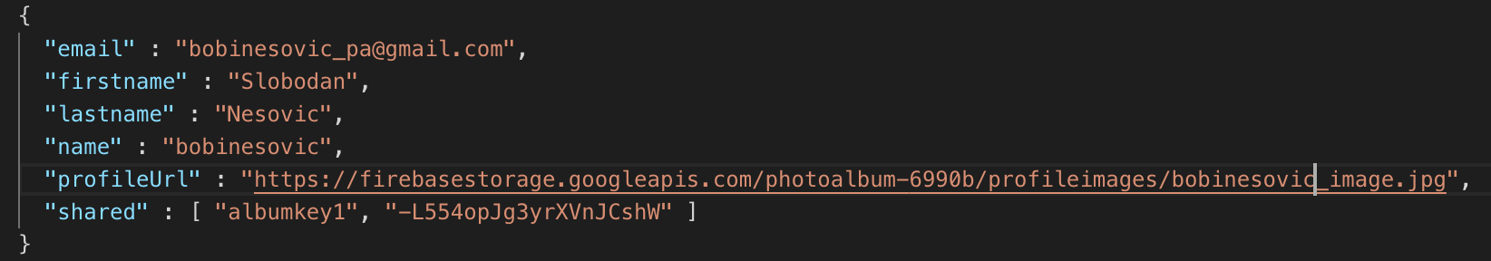

A model od podataka ima sledeće:

* Id (string)
* Username (string)
* Email (string)
* First name (string)
* Last name (string)
* Profile image Url (URL)
* Profile image (UIImage)

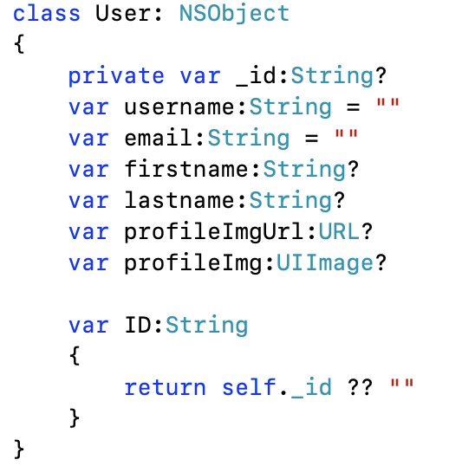

Sledeći model je “photo album”. Izgled u bazi:

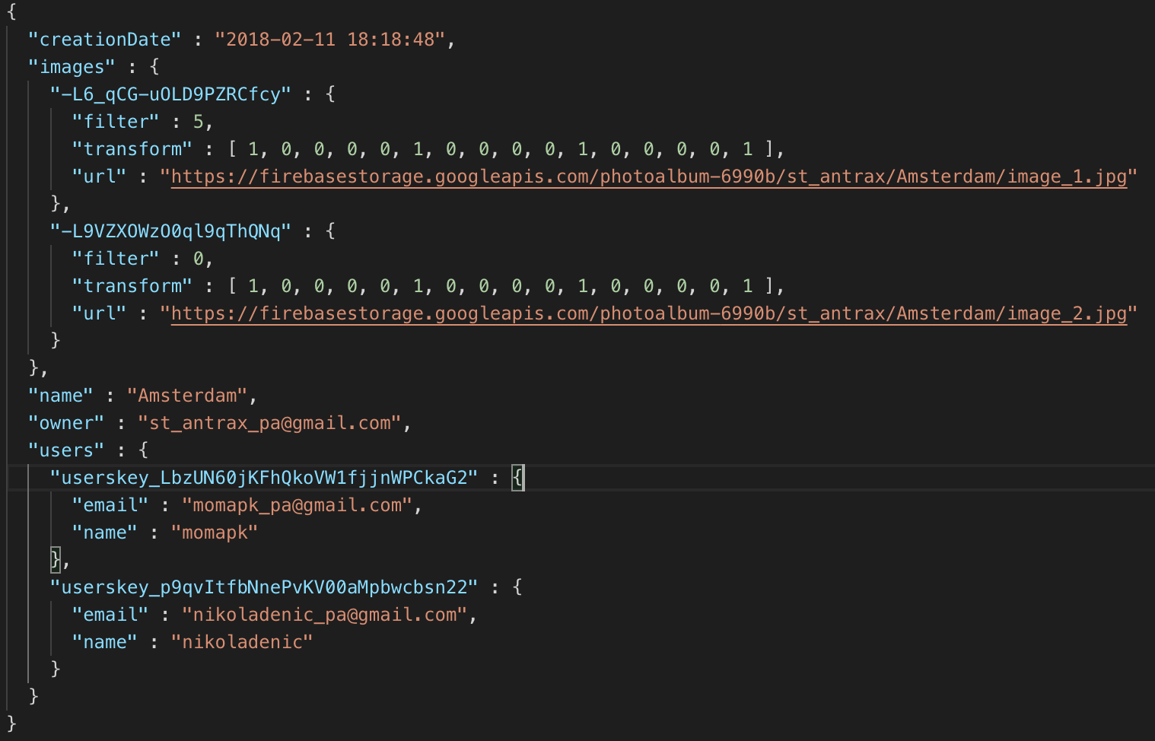

Od podataka model ima sledeće:

* Id (string)
* Name (string) - ime albuma
* Owner (string) - email ili id usera koji je kreirao album
* Album Image Url (URL) - Url do naslovne slike albuma
* Photos ([photo]) - niz objekata klase Photo

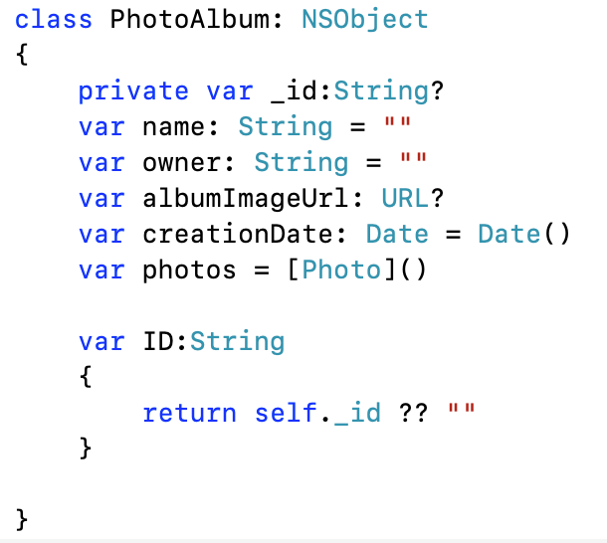

Model podataka “photo” u bazi izgleda:

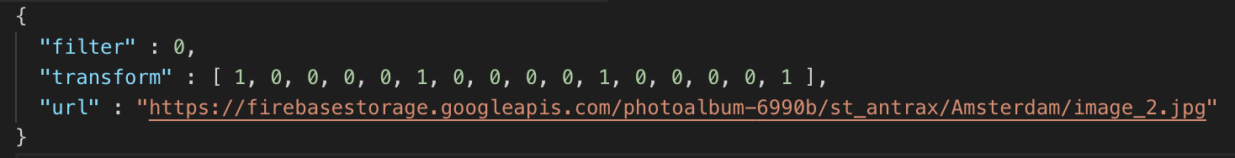

Od podataka ima sledeće:

* Id (string)
* Image Url (URL)
* Image (UIImage)
* Transform (CATransform3D) - matrica transformacije slike
* Filter (int) - redni broj primenjenog filtera na sliku

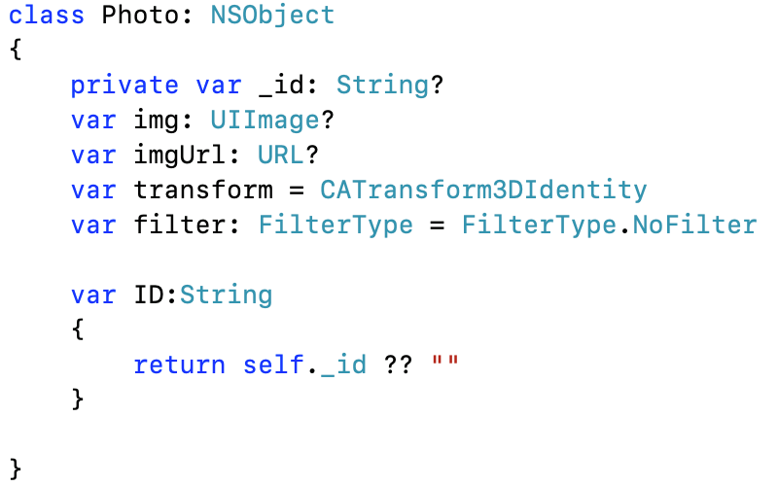

Poslednji model podataka je “notification”. U bazi izgleda ovako:

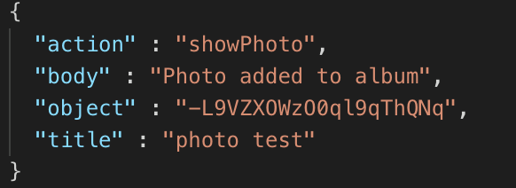

Od podataka ima sledeće:

* Id (string)
* Message Title (string) - naslov notifikacije
* Message Body (string) - telo notifikacije
* Action Type (string) - ime akcije koja se pokrece na klik notifikacije
* Object Action Id (string) - id objekta koji se prikazuje(slika, foto album, korisnik)

